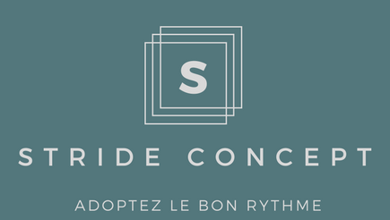

Réponse d’appel d’offre

Sommaire

# Introduction

# Stride Concept

## Equipe

## Capacités

## Objectifs

# Notre proposition

## Principe de la formation

## Méthodes et Outils

## Objectifs

# Introduction

Dans le but de répondre à votre demande pour une formation sur le management du temps, nous vous proposons une formation sur mesure afin de résoudre vos problèmes d’organisation et de temps dans votre microentreprise.

# Stride Concept

## Equipe

Stride Concept a été conçu il y a 7 ans par Amandine Charles et ses collaborateurs,